**搭建平台+模块专业群课程体系**

**一、课程体系设计原则**

行业需求导向：课程体系应紧密围绕计算机行业的实际需求，确保学生所学内容与市场需求相匹配。

模块化设计：将课程内容划分为不同的模块，每个模块具有明确的学习目标和技能要求，方便学生进行选择和深入学习。

实践教学强化：在每个模块中加强实践教学环节，提高学生的动手能力和实际应用能力。

**二、平台搭建**

“三平台”课程体系：

公共基础平台：

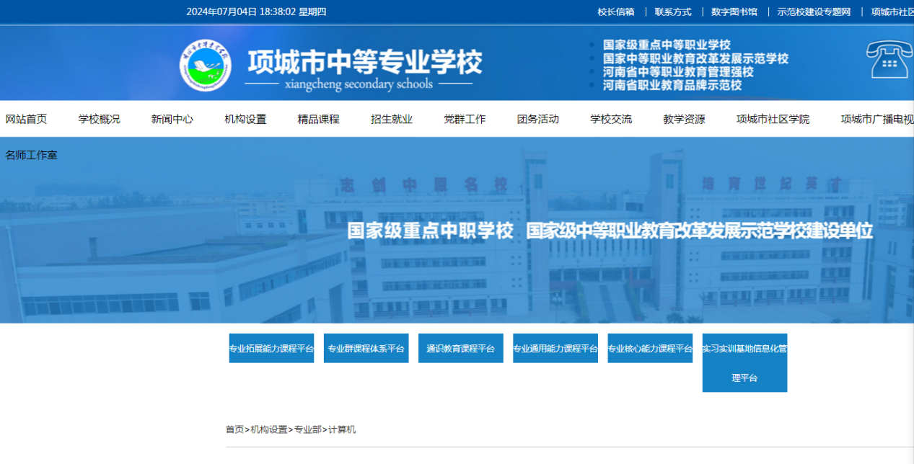

涵盖数学基础、计算机基础等通识教育课程，为学生打下坚实的学科基础。

课时占比：约占总课时的20%。

专业通用平台：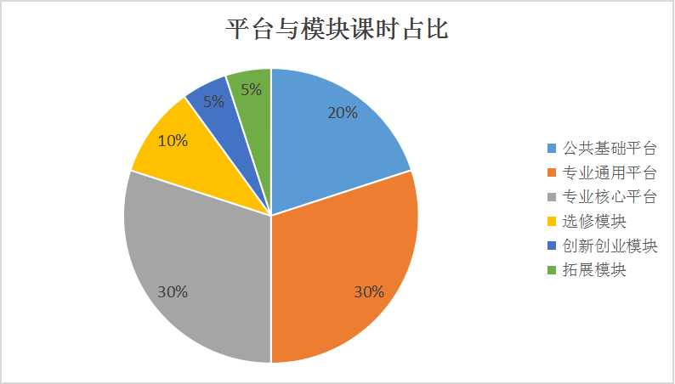

引入编程语言、数据结构、操作系统等计算机专业基础课程，培养学生的专业基础能力。

课时占比：约占总课时的30%。

专业核心平台：

聚焦计算机网络、数据库原理、软件工程等核心专业课程，提升学生的专业技能水平。

课时占比：约占总课时的30%。

**三、模块构建**

“三模块”课程体系：

选修模块：

提供多样化的选修课程，如人工智能、大数据、云计算等前沿技术课程，满足学生个性化发展需求。

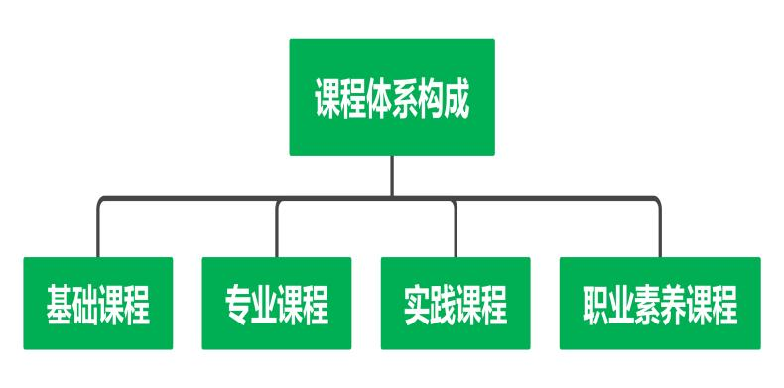课时占比：约占总课时的10%。

创新创业模块：

开设创新创业课程，培养学生的创新思维和创业能力，如创业计划书撰写、项目路演等。

课时占比：约占总课时的5%。

拓展模块：

引入企业实训、项目实践等拓展课程，让学生在实践中深化理论知识，提升职业素养。

课时占比：约占总课时的5%。

**四、实施措施**

加强师资队伍建设：引进具有丰富实践经验和行业背景的教师，加强教师的专业培训和学术研究。

完善教学资源：建设先进的实训室和实验室，提供充足的实践设备和软件资源，确保实践教学的顺利进行。

建立校企合作机制：与企业建立紧密的合作关系，共同制定人才培养方案和教学计划，实现学校与企业的无缝对接。

定期评估与调整：定期对课程体系进行评估和反馈，根据行业发展需求和学生反馈意见，及时调整和完善课程体系。

通过搭建平台+模块的计算机专业群课程体系，我们可以为学生提供一个系统、完整的学习路径，培养学生的专业素养和实践能力，帮助他们更好地适应计算机行业的发展需求。